**Лекция 4.5. Формирование коллекции**

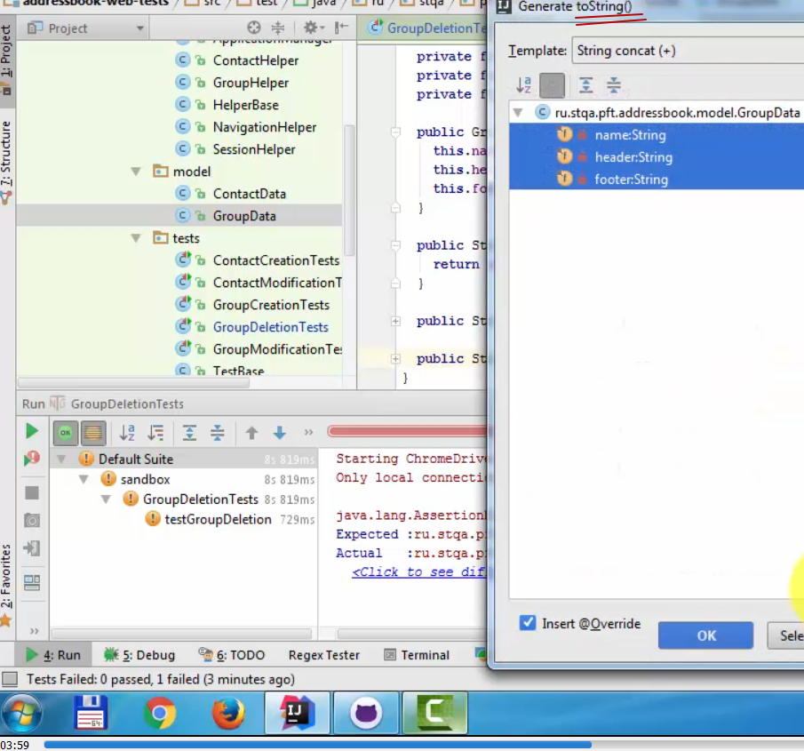

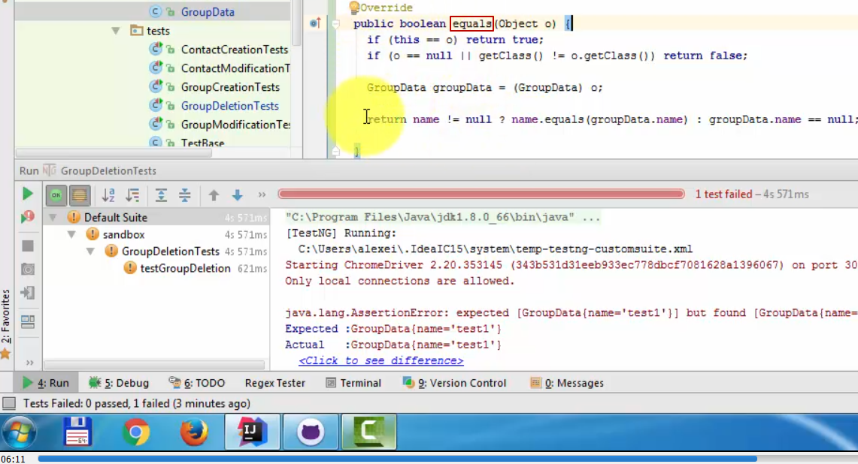

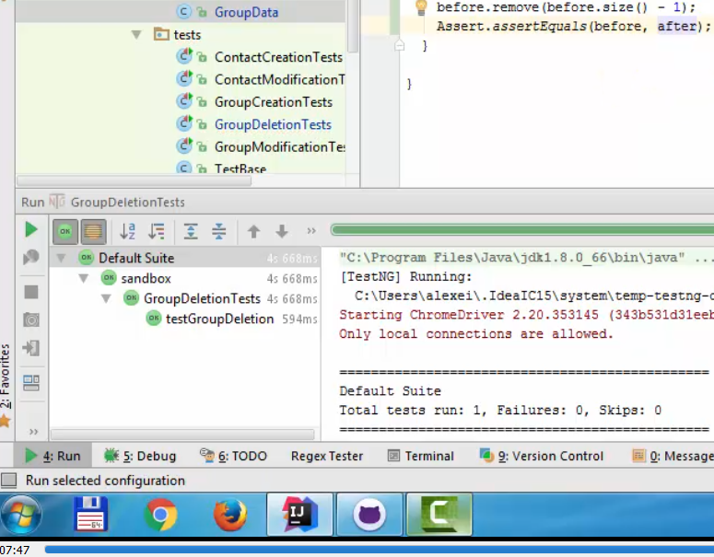 − в assertEquals *можно сравнивать просто список со списком* (afterGroupList, beforeGrList)

**Лекция 4.7. Множества - неупорядоченные коллекции**

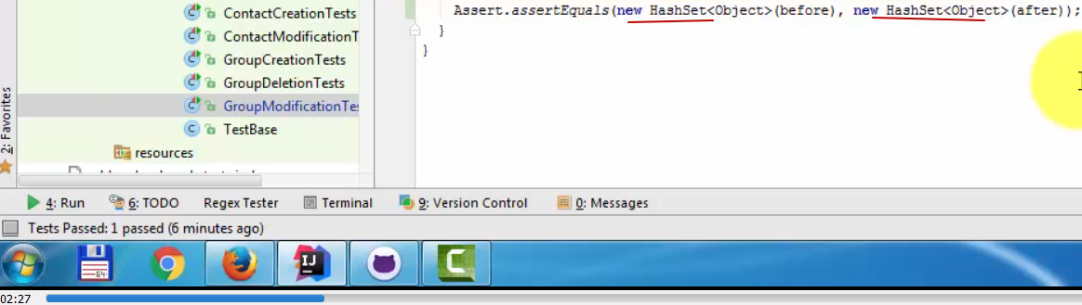

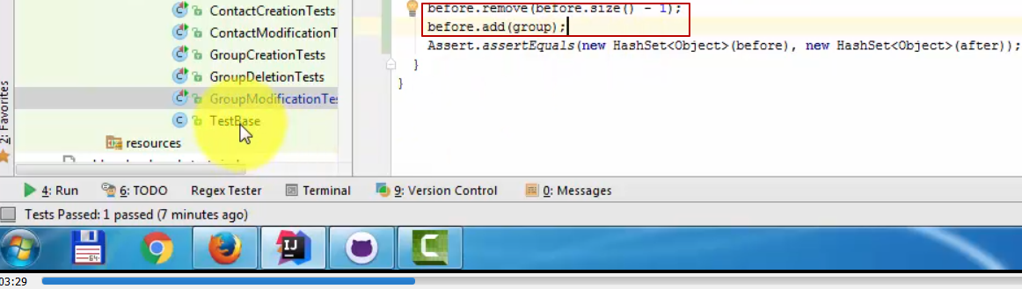

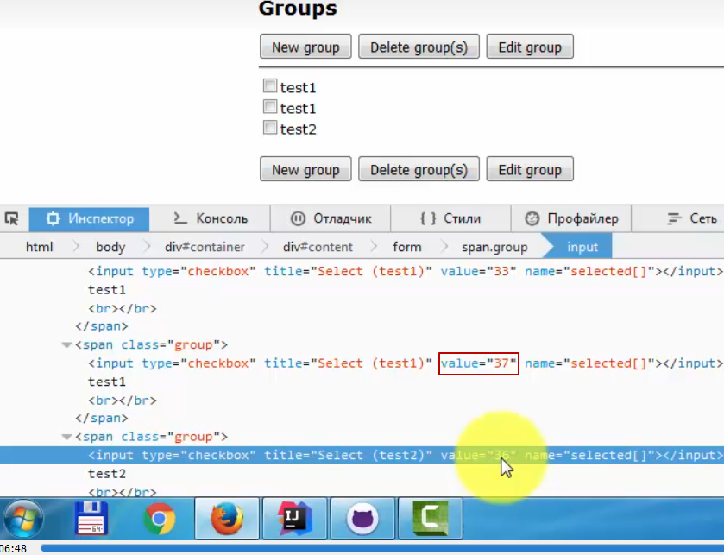

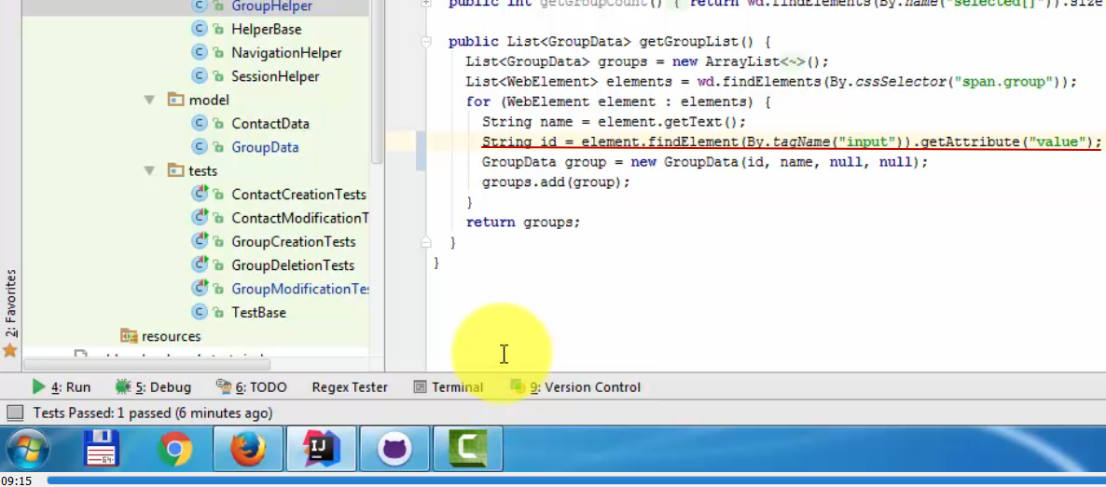

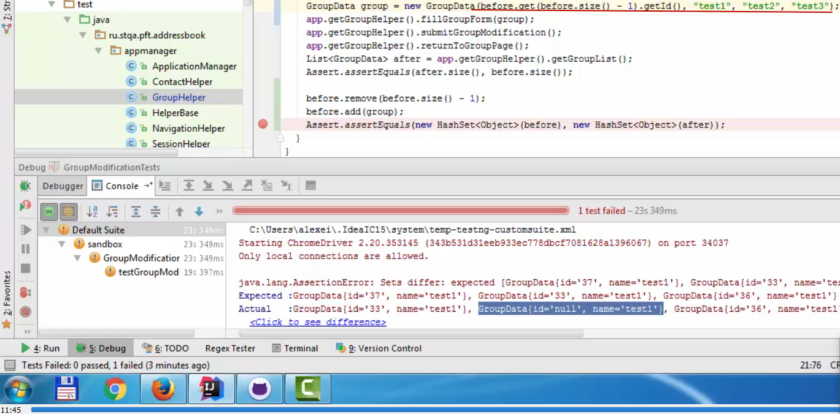

**Лекция 4.8. Поиск максимального элемента в коллекции**

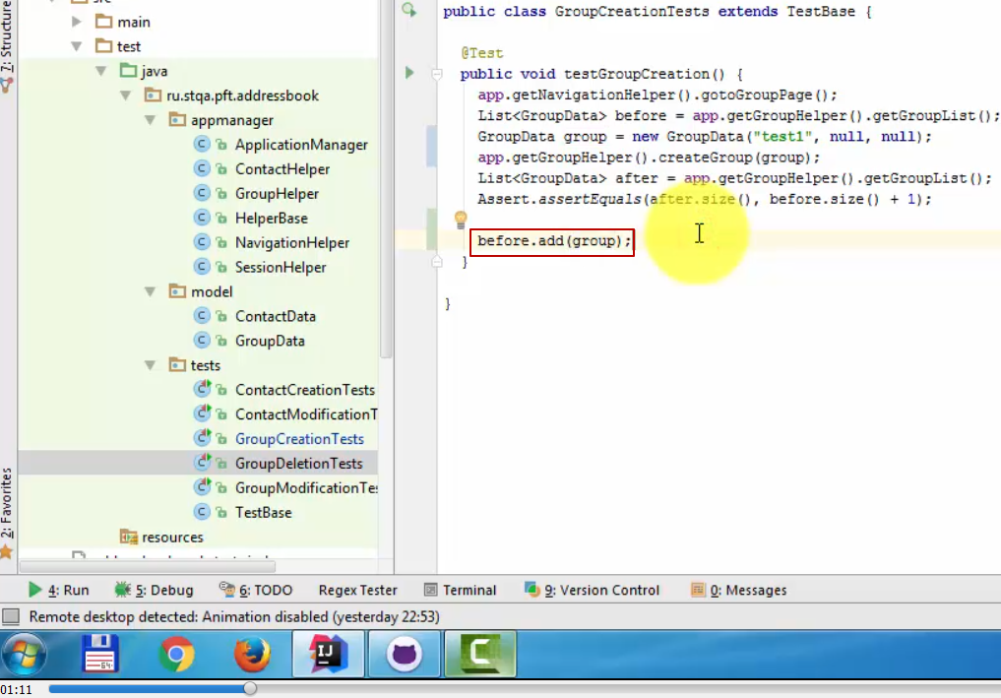

**Лекция 4.9. Лямбда-выражения (анонимные функции) и элементы функционального программирования**

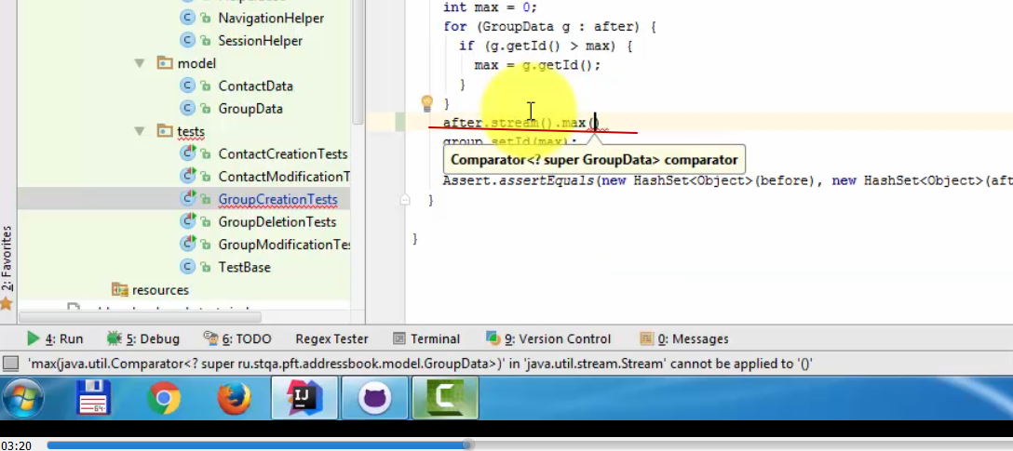

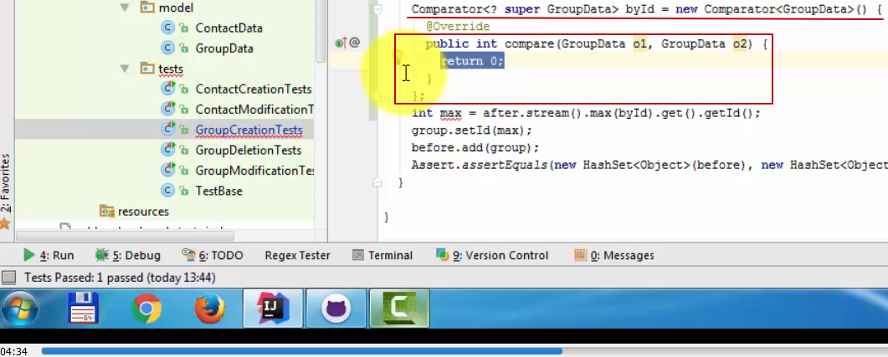

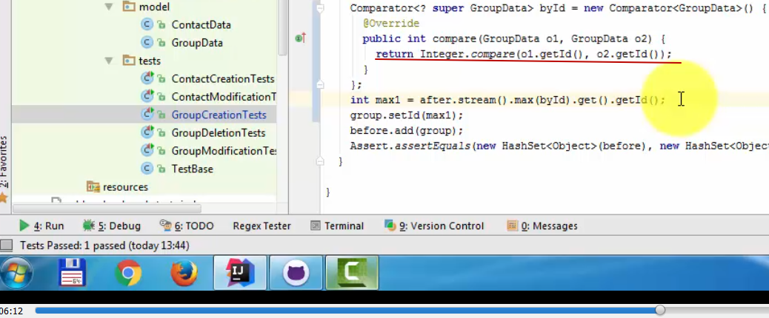

далее анонимный класс переделаем в анонимныую функцию

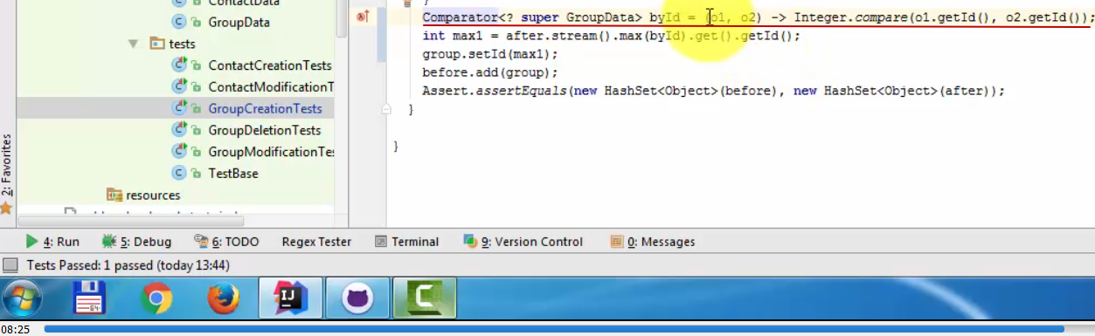

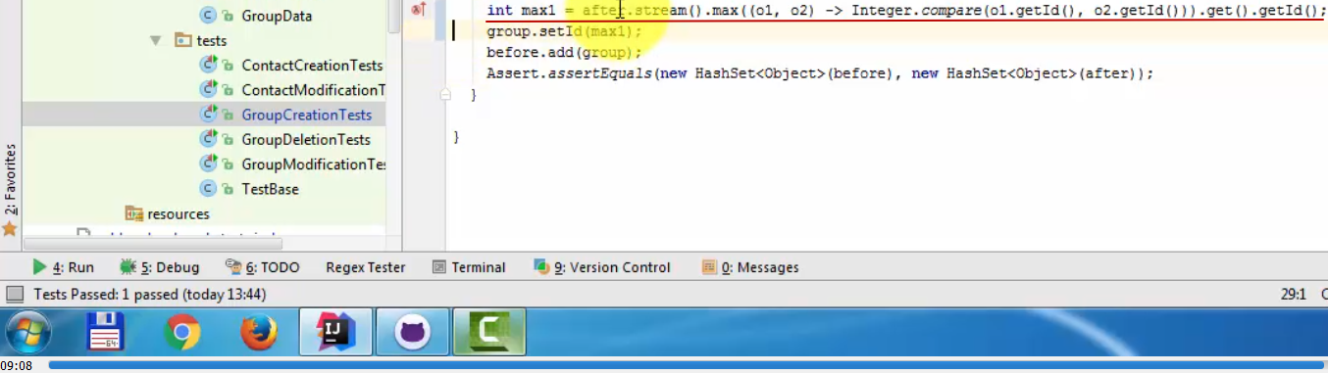



<https://metanit.com/java/tutorial/9.1.php> − Введение в лямбда-выражения